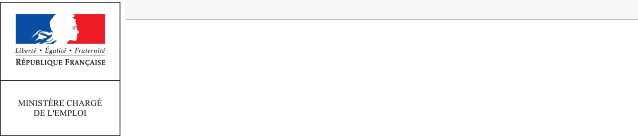**DOSSIER PROFESSIONNEL** (DP)



**◢**



|  |  |  |
| --- | --- | --- |
| *Nom de naissance* | **►** | RIAHI |
| *Nom d’usage* | **►** | RIAHI |
| *Prénom* | **►** | Hamza |
| *Adresse* | **►** | 2 rue Marcel duchamp |
|  |  | 94260 Fresne |



**Titre professionnel visé**



**DÉVELOPPEUR WEB ET WEB MOBILE**

**NIVEAU V**



**MODALITÉ D’ACCÈS :**

* Validation des Acquis de l’Expérience (VAE)
* Parcours de formation

**►** Arrêté du 22/12/2015 relatif aux conditions de délivrance du titre professionnel (JO du 30/12/2015) Page 1

**DOSSIER PROFESSIONNEL** (DP)



**◢**



**Présentation du dossier**



Le dossier professionnel (DP) constitue un élément du système de validation du titre professionnel. **Ce titre est délivré par le Ministère chargé de l’emploi.**

Le DP appartient au candidat. Il le conserve, l’actualise durant son parcours et le présente **obligatoirement à chaque session d’examen**.

Pour rédiger le DP, le candidat peut être aidé par un formateur ou par un accompagnateur VAE.

Il est consulté par le jury au moment de la session d’examen.

**Pour prendre sa décision, le jury dispose :**

1. des résultats de la mise en situation professionnelle complétés, éventuellement, du questionnaire professionnel ou de l’entretien professionnel ou de l’entretien technique ou du questionnement à partir de productions.
2. du **Dossier Professionnel** (DP) dans lequel le candidat a consigné les preuves de sa pratique professionnelle
3. des résultats des évaluations passées en cours de formation lorsque le candidat évalué est issu d’un parcours de formation
4. de l’entretien final (dans le cadre de la session titre).

*[Arrêté du 22 décembre 2015, relatif aux conditions de délivrance des titres professionnels du ministère chargé de l’Emploi]*

**Ce dossier comporte :**

**►**

**►**

pour chaque activité-type du titre visé, un à trois exemples de pratique professionnelle ;

un tableau à renseigner si le candidat souhaite porter à la connaissance du jury la détention d’un titre, d’un diplôme, d’un certificat de qualification professionnelle (CQP) ou des attestations de formation ;

**►**

**►**

**►**

une déclaration sur l’honneur à compléter et à signer ;

des documents illustrant la pratique professionnelle du candidat (facultatif)

des annexes, si nécessaire.

*Pour compléter ce dossier, le candidat dispose d’un site web en accès libre sur le site.*

* [**http://travail-emploi.gouv.fr/titres-professionnels**](http://travail-emploi.gouv.fr/titres-professionnels)



**►** Arrêté du 22/12/2015 relatif aux conditions de délivrance du titre professionnel (JO du 30/12/2015) Page 2

**DOSSIER PROFESSIONNEL** (DP)



**◢**



**Sommaire**



**Exemples de pratique professionnelle**



**Activité-type n° 1 : Mise en application de la partie front-end d’une application web ou web mobile avec différent TP**

* n° 1 : HTML / CSS / Responsive design (Bibliothèque Universitaire)
* n° 2 : Maquettage du projet fil rouge (Bibliothèque Universitaire)
* n° 3 : JavaScript / Ajax/ JQuery (Jeu du Memory Japonais)



1. **5**

p. 5 p. 7

1. 9



**Activité-type n° 2 : Mise en application de la partie back-end d’une application web ou web mobile avec différent TP**

* n° 1 : Merise / phpMyAdmin création d’une base de données
* n° 2 : PHP côté serveur et Programmation Objet, élaboration de différent sites pour mettre en pratique avec le modèle MVC
* n° 3 : Framework Symfony, élaboration de différents sites pour mettre en pratique



**Titres, diplômes, CQP, attestations de formation** *(facultatif)*

**Déclaration sur l’honneur**

**Documents illustrant la pratique professionnelle** *(facultatif)*

**Annexes** *(Si le RC le prévoit)*

1. **11** p. 11

13

p.

1. 15



1. 21



1. 22



1. 23

p.



**►** Arrêté du 22/12/2015 relatif aux conditions de délivrance du titre professionnel (JO du 30/12/2015) Page 3

**DOSSIER PROFESSIONNEL** (DP)



**◢**



**EXEMPLES DE PRATIQUE**

**PROFESSIONNELLE**

**►** Arrêté du 22/12/2015 relatif aux conditions de délivrance du titre professionnel (JO du 30/12/2015) Page 4

**Mise en application de la partie front-end d’une application web ou web mobile avec différents TP**

***HTML / CSS / Responsive design (Bibliothèque Universitaire)***

**DOSSIER PROFESSIONNEL** (DP)



**◢**



**Activité-type 1**

***Exemple n°1* ►**



**1. Décrivez les tâches ou opérations que vous avez effectuées, et dans quelles conditions :**

**A travers différents TP sur le langage HTML j’ai créé:**

* Une première page web en abordant les techniques d’une structure de page web (TP 01)
* Des listes avec la technique des balises <ul>, <ol>, <ul> mais également des listes imbriquée (TP 02)
* Créer des liens entre différentes pages avec la technique des liens relatifs et des listes (TP 03)
* Création d’un tableau et manipulation des cellules avec la technique de la balise <table> et les attributs de mise en forme (TP 04)
* Créer des images réactives avec la technique des balises <img> et <map> et les attributs: usemap (TP 05)

**Mais également avec le langage CSS et des Medias Queries :**

* Des tableaux avec des sélecteurs de style, positionner des <div> par du CSS avec la technique des attributs de positionnement et des flexbox.
* Une page type d’un site fictif (Html/Css) pour mettre en fonction le responsive design en relatant l’histoire du graphisme conçu pour adopter 2 mises en page différentes, une pour écrans PC et tablette et l’autre adaptée aux smartphones avec la technique des medias queries.
* Un formulaire complet avec la technique du CSS avancé :
  + cases à cocher, boutons radio, envoi de fichier, champs de saisie de mot de passe, soumettre un formulaire, champ de saisie mot de passe, soumettre un formulaire, liste de choix, un exemple combinant plusieurs types de champs
* J’ai réalisé un cv en responsive design avec les Media Queries :
  + Analyser et structurer en HTML 5
  + Définir les 3 feuilles styles CSS

**Mise en pratique du HTML/CSS et du responsive design sur le projet fil rouge la bibliothèque universitaire**

* D'après le cahier des charges donné par le formateur, élaboration d’une bibliothèque universitaire avec deux interfaces utilisateur.
* Une concernant les étudiants, les professeurs et les visiteurs externes à la bibliothèque, ll’ autre concernant la bibliothécaire avec chacun leurs rôles et droit bien défini.

**►** Arrêté du 22/12/2015 relatif aux conditions de délivrance du titre professionnel (JO du 30/12/2015) Page 5

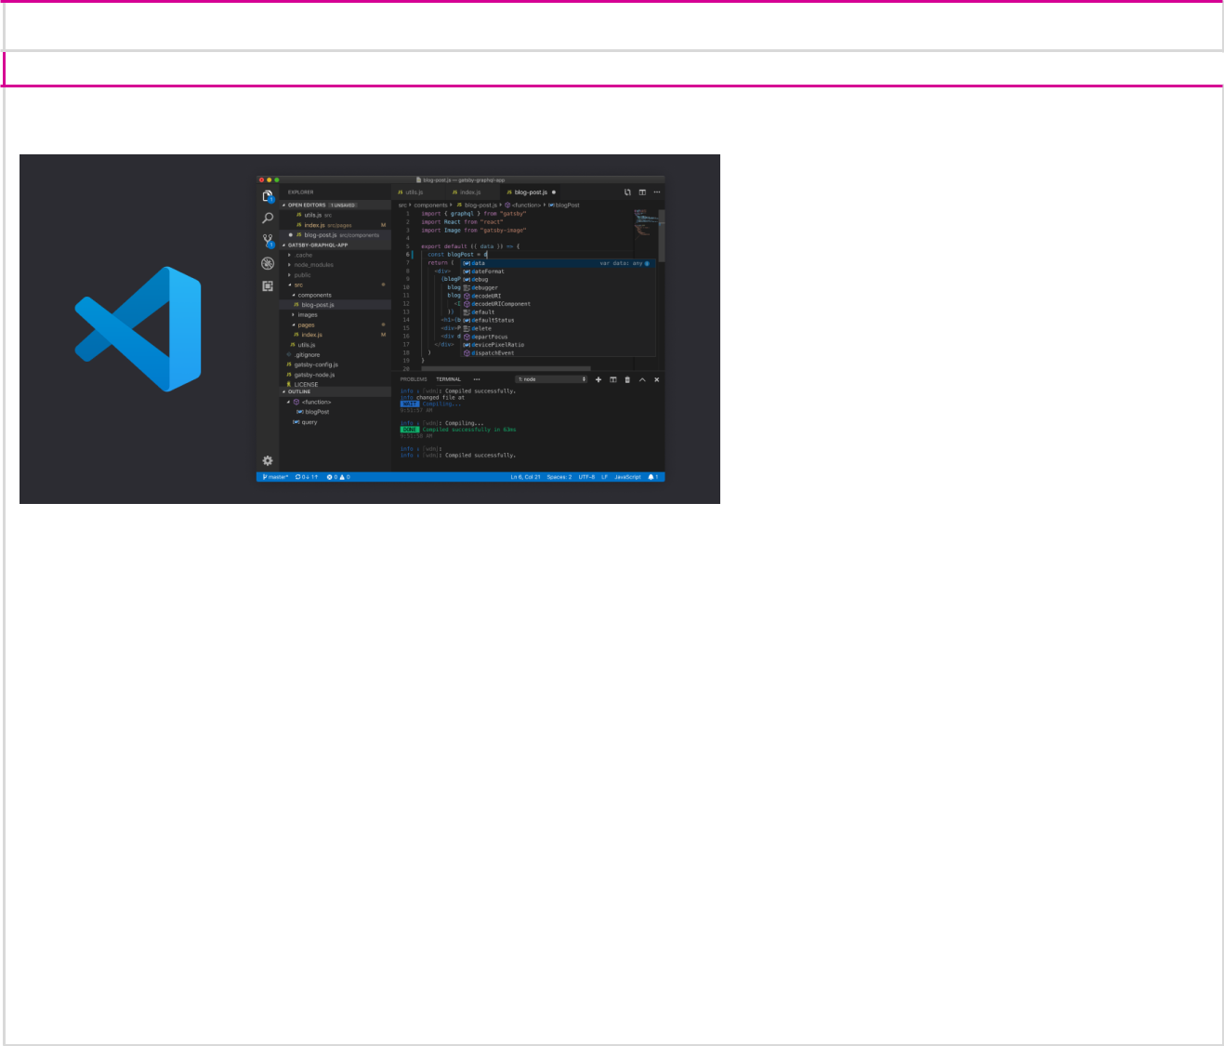**2. Précisez les moyens utilisés :**

1 - J’utilise Visual Studio Code comme éditeur de code

2- Mais aussi différent sites pour m’aider dans mes recherches :

* <https://www.w3schools.com/>
* <https://grafikart.fr/>
* <https://developer.mozilla.org/fr/>
* <https://getbootstrap.com/>

**►** Arrêté du 22/12/2015 relatif aux conditions de délivrance du titre professionnel (JO du 30/12/2015) Page 6

**DOSSIER PROFESSIONNEL** (DP)



**◢**



**3. Avec qui avez-vous travaillé ?**

J’ai travaillé seule sur les différents TP abordé en centre de formation

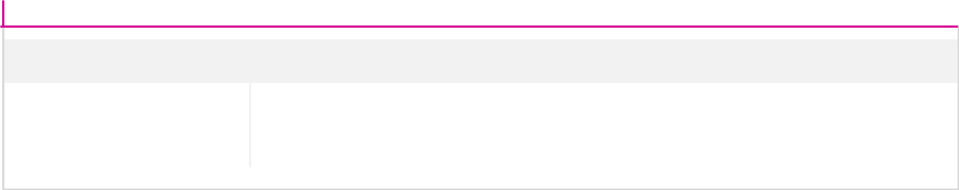

**4. Contexte**

**Nom de l’entreprise, organisme ou association ►** **AFPA**

**Chantier, atelier, service Période d’exercice**

**►**

**►**

…

**Du** **10/03/2021 au** **10/04/2021**



**5. Informations complémentaires** *(facultatif)*

**►** Arrêté du 22/12/2015 relatif aux conditions de délivrance du titre professionnel (JO du 30/12/2015) Page 7

**DOSSIER PROFESSIONNEL** (DP)



**◢**



|  |  |
| --- | --- |
|  | **Mise en application de la partie front-end d’une application web ou** |
| **Activité-type 1** | **web mobile avec différents TP** |
| ***Exemple n°1* ►** | *Maquettage du projet fil rouge (Bibliothèque Universitaire)* |
|  |  |



**1. Décrivez les tâches ou opérations que vous avez effectuées, et dans quelles conditions :**



**J’ai réalisé la maquette avec les différentes interfaces du site de la bibliothèque “BUP bibliothèque universitaire de Paris” pour la version PC qui est responsive:**

1. Page d'accueil avec les différents icônes pour les visiteurs, barre de recherche, principe de one page.
2. Pop-up pour que l’étudiant ou le professeur accède à son espace utilisateur ayant tous les deux des droits différents.
3. Espace étudiant ou professeur pour retrouver leur réservation actuelle ou passée ainsi que leurs coordonnées.
4. Catalogue avec les différentes fonctionnalités de recherche ainsi que la disponibilité des ouvrages.
5. Pop-up du résumé du panier et de son accès.
6. Résumé du panier avec validation et ouvrage disponible ou en réservation.
7. Pop-up validation de la réservation à la bibliothèque.
8. Vu du panier pour les visiteurs non enregistrés à la bibliothèque qui ne peuvent réserver en ligne mais créer une liste de souhaits en pdf.

**Et également la maquette de la version smartphone avec les différentes interfaces :**

1. Page d’accueil toujours dans le principe one page avec une barre latérale pour avoir accès au compte, favoris, panier, catalogue qui sera visible sur toute les pages.
2. Accès aux espaces étudiants / professeurs.
3. Espace étudiants / professeurs avec leurs coordonnées et réservations.
4. Catalogue avec possibilité d’enregistrer en favoris et mettre dans son panier ainsi que la barre de recherche.
5. Filtres pour peaufiner sa recherche.
6. Message d’information sur les droits de réservation si non enregistrés.
7. Page favoris pour les visiteurs avec le seul droit d’éditer une liste pdf des œuvres sélectionnées précédemment.
8. Panier et validation.
9. Confirmation du panier et modalité de réservation.

**►** Arrêté du 22/12/2015 relatif aux conditions de délivrance du titre professionnel (JO du 30/12/2015) Page 8

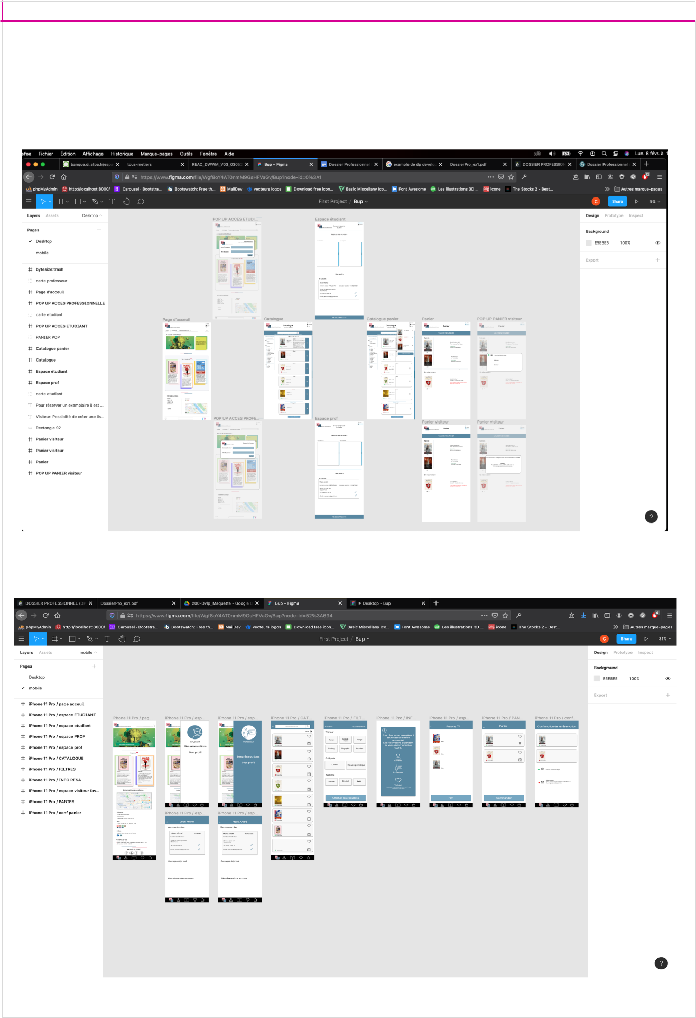**2. Précisez les moyens utilisés :**

* J’utilise Visual Studio Code comme éditeur de code.
* J’utilise le logiciel FIGMA pour mettre en place la maquette :

**Vue de l’ensemble de l'interface web avec FIGMA :**

**Vue de l’interface du smartphone avec FIGMA :**

**►** Arrêté du 22/12/2015 relatif aux conditions de délivrance du titre professionnel (JO du 30/12/2015) Page 9

**DOSSIER PROFESSIONNEL** (DP)



**◢**



**3. Avec qui avez-vous travaillé ?**

J’ai travaillé seule sur la maquette du projet de bibliothèque.

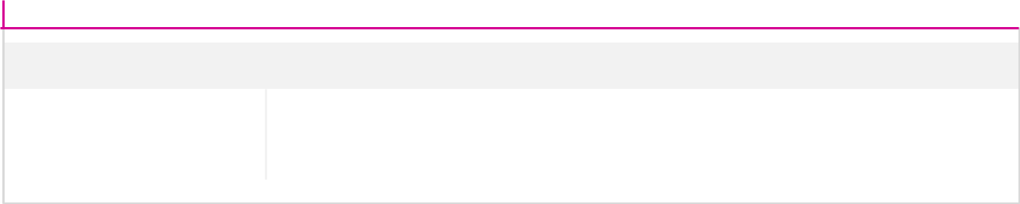

**4. Contexte**

**Nom de l’entreprise, organisme ou association ►** **AFPA**

**Chantier, atelier, service Période d’exercice**

**►**

**►**

…

**Du** **10/03/2021 au** **17/03/2021**



**5. Informations complémentaires** *(facultatif)*

**►** Arrêté du 22/12/2015 relatif aux conditions de délivrance du titre professionnel (JO du 30/12/2015) Page 10

**DOSSIER PROFESSIONNEL** (DP)



**◢**



|  |  |
| --- | --- |
|  | **Mise en application de la partie front-end d’une application web ou** |
| **Activité-type 1** | **web mobile avec différents TP** |
| ***Exemple n°3* ►** | *JavaScript / Ajax / JQuery (Jeu du Memory Japonais)* |
|  |  |



**1. Décrivez les tâches ou opérations que vous avez effectuées, et dans quelles conditions :**

**Dans cette partie du développement front-end j’ai pu tester l'interactivité d’une page web grâce à divers**

**TP :**

**javaScript /DOM :**

* Tester la boucle for et la méthode d’écriture dans un document HTML avec la méthode write() pour afficher une table de multiplication d’un nombre saisi par une boîte de dialogue “prompt”(TP 01)
* Créer un tableau qui affiche dynamiquement 10 nombres aléatoire triés en utilisant une boîte de dialogue ainsi qu’une fonction renvoyant une valeur aléatoire comprise entre 0 et n (TP 02)
* Créer une page HTML permettant de taper son login, son mot de passe et la confirmation du mot de passe grâce à une fonction JavaScript et de l’ appel de cette fonction par un événement “mouseDown, mouseUp” (TP03)
* Afficher une nouvelle fenêtre avec la méthode “open” de l'objet “window” et ses propriétés en créant une page HTML contenant 4 boutons ou liens permettant de créer une nouvelle fenêtre, de la fermer et de la redimensionner.
* Gérer la gestion de date avec la technique d’utilisation de la page HTML et création d’objet DOM, lorsque l’on clique sur le bouton “Calculer” une boite “alerte” donne le résultat du nombre d’année, mois ou jour a partir de la date saisie.
* Élaboration d’un petit jeu ou l’on doit deviner le nombre mystère avec la fonction Math.random() de JavaScript avec 7 essais maximum avec message et solution au bout du 7éme.
* Vérification de certaines données d’un formulaire avant soumission avec la technique d'utilisation des Expressions Régulière ainsi que de l'utilisation de la validation automatique :required, :valid, :invalid.

-

**Ajax :**

* Interrogation d’un web service de la société "Prévision météo” avec une requête Ajax pour afficher la température de chaque heure de la journée dans un tableau.

**jQuery :**

* Jeu de mémory sur le Japon avec jQuery, mise en place d’un fichier HTML , CSS et JavaScript qui contient la fonction d'initialisation du DOM qui appelle la fonction “jouer”.

**►** Arrêté du 22/12/2015 relatif aux conditions de délivrance du titre professionnel (JO du 30/12/2015) Page 11

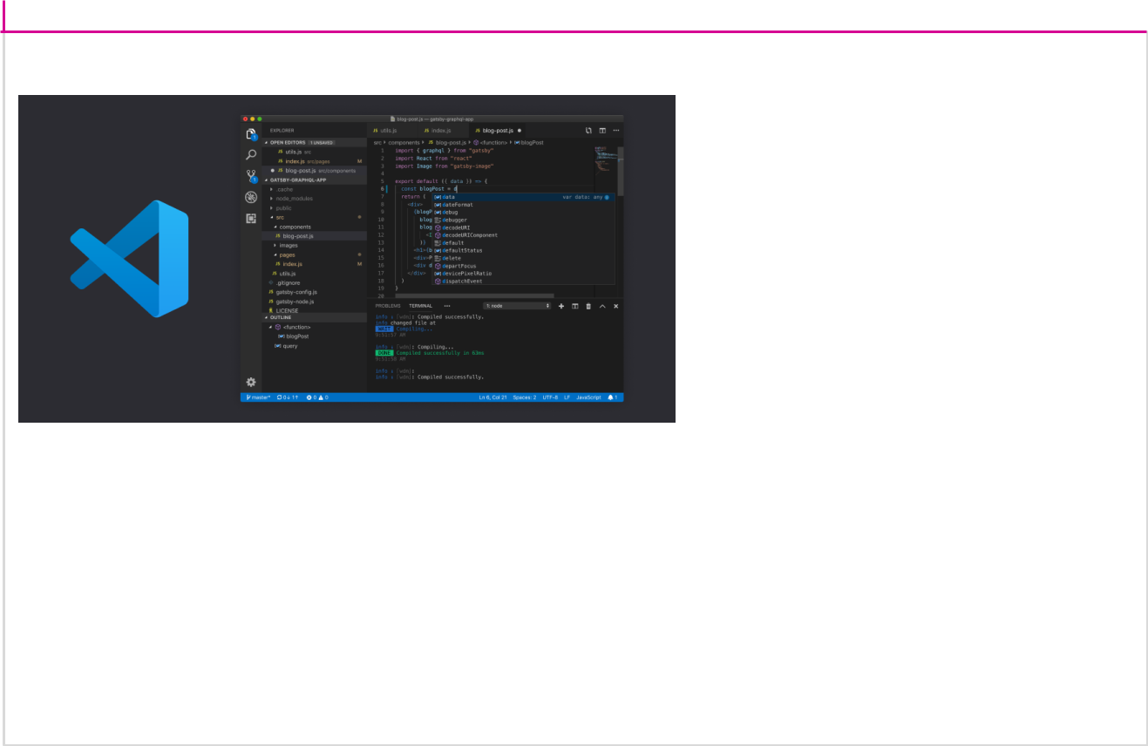

**2. Précisez les moyens utilisés :**

1 - J’utilise Visual Studio Code comme éditeur de code.

2- Mais aussi de différents sites et pour la mise en place du web service

* <https://www.w3schools.com/>
* <https://grafikart.fr/>
* <https://developer.mozilla.org/fr/>
* <https://www.prevision-meteo.ch>(web service)

**►** Arrêté du 22/12/2015 relatif aux conditions de délivrance du titre professionnel (JO du 30/12/2015) Page 12

**DOSSIER PROFESSIONNEL** (DP)



**◢**



**3. Avec qui avez-vous travaillé ?**

J’ai travaillé seule sur les différents TP en télétravail



**4. Contexte**

**Nom de l’entreprise, organisme ou association ►** **AFPA(télétravail)**

**Chantier, atelier, service Période d’exercice**

**►**

**►**

…

**Du** **12/04/2021 au** **17/05/2021**



**5. Informations complémentaires** *(facultatif)*

**►** Arrêté du 22/12/2015 relatif aux conditions de délivrance du titre professionnel (JO du 30/12/2015) Page 13

**DOSSIER PROFESSIONNEL** (DP)



**◢**



|  |  |
| --- | --- |
|  | **Mise en application de la partie back-end d’une application web** |
| **Activité-type 2** | **ou web mobile avec différent TP** |
| ***Exemple n°1* ►** | *JMerise / phpMyAdmin création d’une base de données* |
|  |  |



1. **Décrivez les tâches ou opérations que vous avez effectuées, et dans quelles conditions : JMerise et PhpMyAdmin :**
   * J’écris les règles de gestion
   * j'utilise JMerise pour créer le MCD
   * Je complète le dictionnaire des données
   * J’indique en face de chaque donnéeson type et sa longueur
   * J'identifie les nouveaux concepts
   * Je place les nouvelles données avec les relations.
   * Je vérifie le MCD puis j’enregistre et importe le fichier SQL dans phpMyAdmin
2. **Précisez les moyens utilisés :**

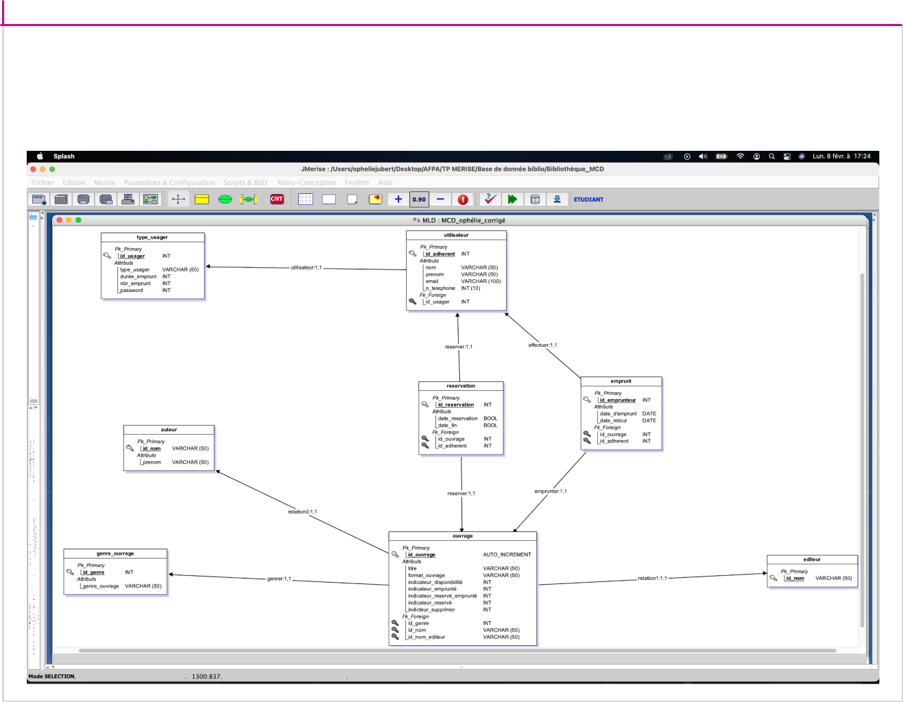

1- j’utilise Visual Studio Code comme éditeur de code pour la gestion de mon Model MVC mais aussi pour gérer ma base de données sans passer forcément dans phpMyAdmin grâce à l'extension “MySql”.

2- JMerise pour l’élaboration du MCD/MLD:

**►** Arrêté du 22/12/2015 relatif aux conditions de délivrance du titre professionnel (JO du 30/12/2015) Page 14

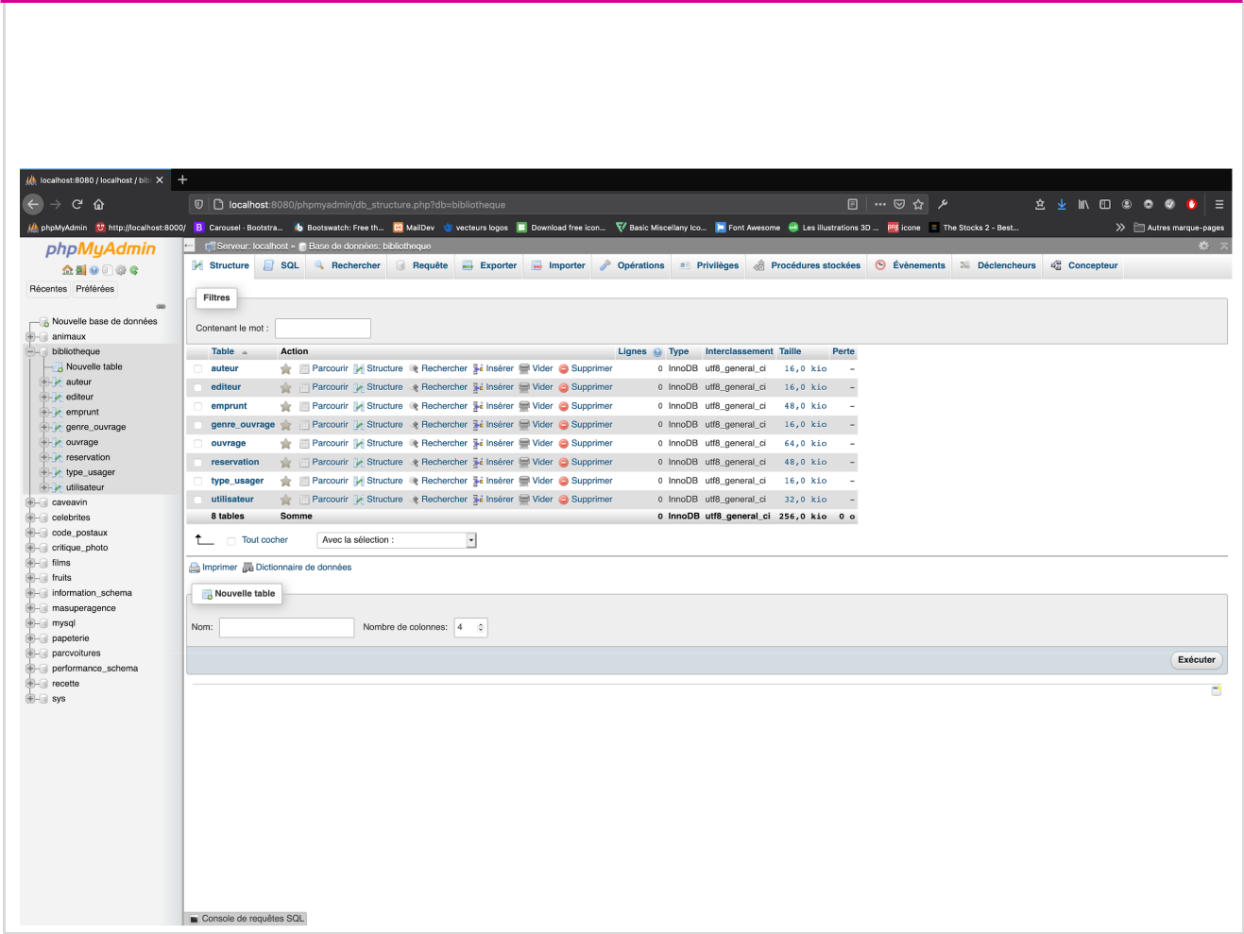3- phpMyAdmin pour la gestion de base de donnée :

**►** Arrêté du 22/12/2015 relatif aux conditions de délivrance du titre professionnel (JO du 30/12/2015) Page 15

**DOSSIER PROFESSIONNEL** (DP)



**◢**



**3. Avec qui avez-vous travaillé ?**

J’ai travaillé seuel sur les différents TP en télétravail



**4. Contexte**

**Nom de l’entreprise, organisme ou association ►** **AFPA(télétravail)**

**Chantier, atelier, service Période d’exercice**

**►**

**►**

…

**Du** **19/05/2021 au** **26/05/2021**



**5. Informations complémentaires** *(facultatif)*

**►** Arrêté du 22/12/2015 relatif aux conditions de délivrance du titre professionnel (JO du 30/12/2015) Page 16

**DOSSIER PROFESSIONNEL** (DP)



**◢**



|  |  |
| --- | --- |
|  | **Mise en application de la partie back-end d’une application web** |
| **Activité-type 2** | **ou web mobile avec différent TP** |
| ***Exemple n°2* ►** | *PHP côté serveur et Programmation Objet :* |
|  | *Élaboration de différent sites pour mettre en pratique avec le modèle* |
|  | *MVC* |
|  |  |

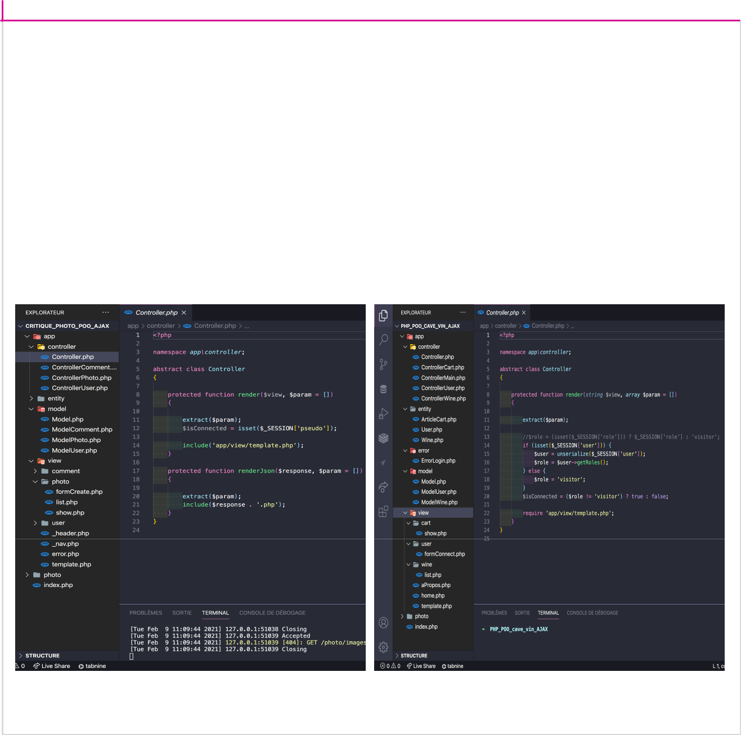

**1. Décrivez les tâches ou opérations que vous avez effectuées, et dans quelles conditions :**

Réalisation de 3 TP conçus avec l’architecture du modèle MVC et la mise en pratique de la programmation Objet et de la gestion de base de données avec phpMyAdmin.

1. TP papeterie : Possibilité de créer son espace utilisateur et de se connecter pour gérer son panier, gestion d’un panier avec l’ajout et la suppression d’articles.
2. TP Cave à vin : Possibilité de créer son espace utilisateur pour gérer ses vins, d’ajouter et supprimer, gestion des erreurs de login.
3. TP Critique photos : Possibilité de créer son espace utilisateur, de poster des photos ainsi que de poster des commentaires.

Extrait code Critique photos : Extrait code Cave à vin :

**►** Arrêté du 22/12/2015 relatif aux conditions de délivrance du titre professionnel (JO du 30/12/2015) Page 17

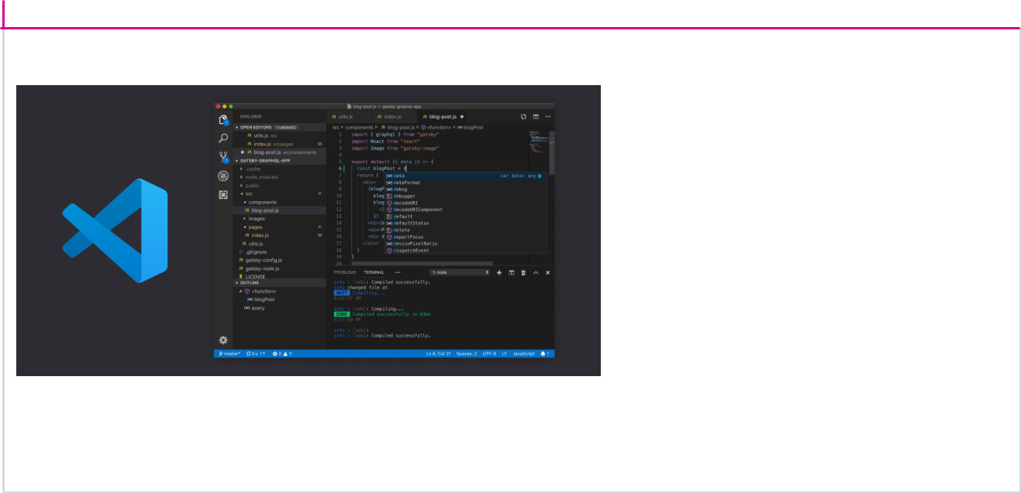**2. Précisez les moyens utilisés :**

1 - J’utilise Visual Studio Code comme éditeur de code.

**►** Arrêté du 22/12/2015 relatif aux conditions de délivrance du titre professionnel (JO du 30/12/2015) Page 18

**DOSSIER PROFESSIONNEL** (DP)



**◢**



**3. Avec qui avez-vous travaillé ?**

J’ai travaillé seule sur les différents TP en télétravail

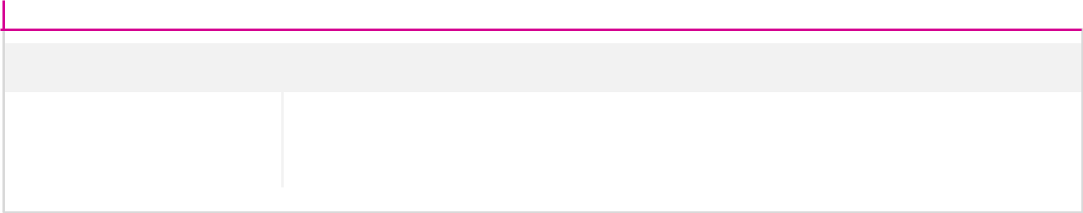

**4. Contexte**

**Nom de l’entreprise, organisme ou association ►** **AFPA(télétravail)**

**Chantier, atelier, service Période d’exercice**

**►**

**►**

…

**Du** **27/05/2020 au** **12/06/2020**



**5. Informations complémentaires** *(facultatif)*

**►** Arrêté du 22/12/2015 relatif aux conditions de délivrance du titre professionnel (JO du 30/12/2015) Page 19

**DOSSIER PROFESSIONNEL** (DP)



**◢**



|  |  |
| --- | --- |
|  | **Mise en application de la partie back-end d’une application web** |
| **Activité-type 2** | **ou web mobile avec différent TP** |
| ***Exemple n°3* ►** | *Framework Symfony :* |
|  | *Élaboration de différent sites pour mettre en pratique* |
|  |  |



**1. Décrivez les tâches ou opérations que vous avez effectuées, et dans quelles conditions :**



Mise en pratique du framework Symfony et framework Bootstrap avec un TP d’une agence immobilière *(Annexe page 31 à 33 pour voir le rendu du site)*

* + J’execute la commande $ composer create-project symfony/website-skeleton my_project_name
  + J’utilise l’ORM Doctrine afin d’interagir avec la base de données plus facilement
  + J’utilise le CRUD pour la gestion des biens.
  + Je mets en place la partie vérification des données afin d’ assurer que ce qui est rentré en base de données est bien conforme à ce que l'on attend.
  + Je créer l’'interface qui permet d'administrer et de gérer les biens pour l’agent immobilier.
  + J’installe des restrictions de sécurité sur certaines parties du site.
  + Je met en place un système de pagination qui permet de paginer les résultats et d'afficher les biens 12 par 12, utilisation du bundle :KnpPaginatorBundle.
  + Je met en place un système de filtre qui va permettre aux utilisateurs de chercher des biens qui correspondent à des critères spécifiques.
  + Je gère l’upload de fichiers.
  + Je met en place un système d'image à la Une qui permet d'afficher une image pour chacun des biens, utilisation du bundle tiers : VichUploaderBundle.
  + Je mets en place un formulaire de contact qui permet à une personne intéressée par un bien de contacter l'agent immobilier. Utilisation du bundle Swift Mailer et MailDev pour faire les tests d’envoi de mails, Twig pour créer un email au format HTML.

1. **Précisez les moyens utilisés :**

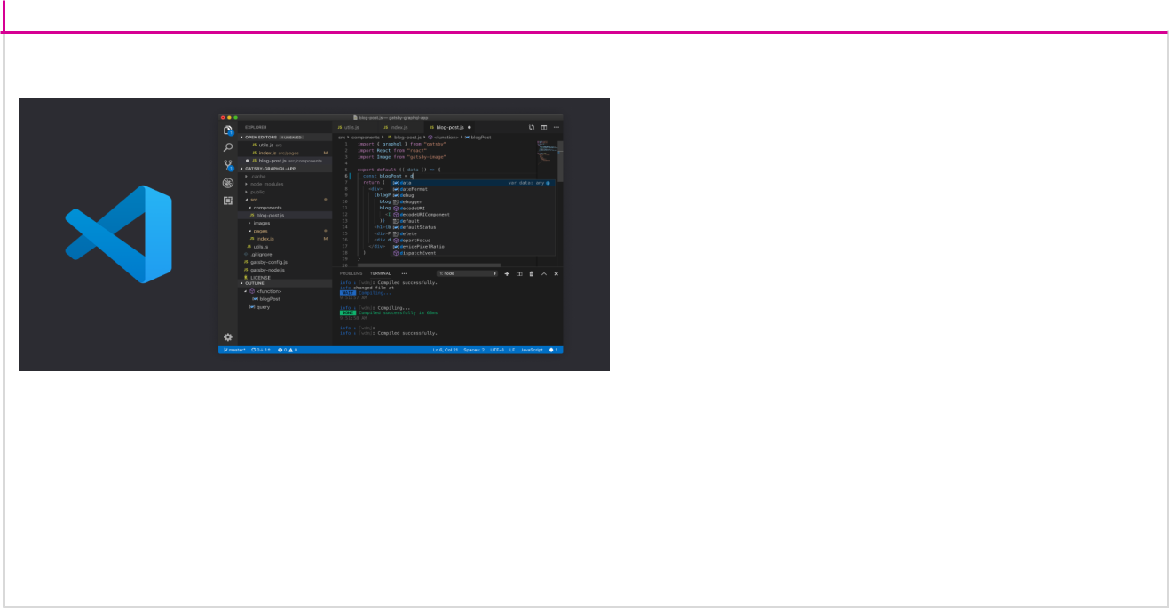

1 - J’utilise Visual Studio Code comme éditeur de code.

2- Framework Symfony

3- MacBook Pro(16 pouces, 2019) macOS Big Sur version 11.2 ou du PC windows 10 du centre de formation

4- Mais aussi de différent site pour m’aider dans mes recherches :

* <https://grafikart.fr/>
* <https://symfony.com/doc/current/index.html>

**►** Arrêté du 22/12/2015 relatif aux conditions de délivrance du titre professionnel (JO du 30/12/2015) Page 20

**DOSSIER PROFESSIONNEL** (DP)



**◢**



**3. Avec qui avez-vous travaillé ?**

J’ai travaillé seule sur les différents TP en télétravail



**4. Contexte**



**Nom de l’entreprise, organisme ou association ►** **AFPA(télétravail)**

**Chantier, atelier, service Période d’exercice**

**►**

**►**

…

**Du** **13/06/2021 au** **02/07/2021**



**5. Informations complémentaires** *(facultatif)*

**►** Arrêté du 22/12/2015 relatif aux conditions de délivrance du titre professionnel (JO du 30/12/2015) Page 21

**DOSSIER PROFESSIONNEL** (DP)



**◢**



**Titres, diplômes, CQP, attestations de formation**



*(facultatif)*

|  |  |  |  |
| --- | --- | --- | --- |
| **Intitulé** | **Autorité ou organisme** | **Date** |  |
|  |  | xx/xx/xx |  |
|  |  |
|  |  |  |
|  |  | xx/xx/xx |  |
|  |  |
|  |  |  |
|  |  |  |  |
|  |  | xx/xx/xx |  |
|  |  |
|  |  |  |
|  |  |  |  |
|  |  | xx/xx/xx |  |
|  |  | xx/xx/xx |  |
|  |  | xx/xx/xx |  |
|  |  | xx/xx/xx |  |
|  |  | xx/xx/xx |  |
|  |  | xx/xx/xx |  |
|  |  | xx/xx/xx |  |
|  |  |  |  |

**►** Arrêté du 22/12/2015 relatif aux conditions de délivrance du titre professionnel (JO du 30/12/2015) Page 22

**DOSSIER PROFESSIONNEL** (DP)



**◢**



**Déclaration sur l’honneur**



Je soussigné(e) [prénom et nom] ,

déclare sur l’honneur que les renseignements fournis dans ce dossier sont exacts et que je

suis l’auteur(e) des réalisations jointes.



Fait à le

pour faire valoir ce que de droit.

Signature :

**►** Arrêté du 22/12/2015 relatif aux conditions de délivrance du titre professionnel (JO du 30/12/2015) Page 23